Домашнее задание на 11.04.2020 Попов В.Р. Устройство автомобиля.
Прочитайте текст в электронном учебнике ответе на вопросы, укажите названия деталей.

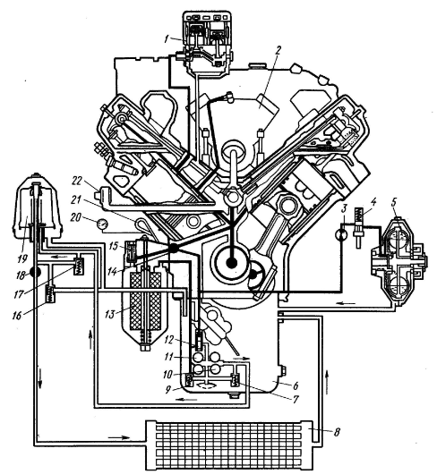
1  2  3  4  5  6  7  8  9  10  11 | 12  13  14  15  16  17  18  19  20  21  22

Схема масляного насоса
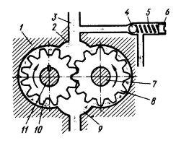 | 1  2  3  4  5  6  7  8  9  10

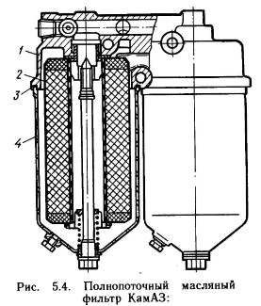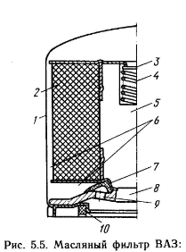 | 1  2  3  4
1
2
3
4
5
6
7
8
9
10

